Starohamerský

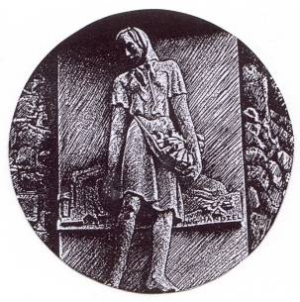

zpravodaj

KVĚTEN 2014

VYDÁVÁ OBEC STARÉ HAMRY

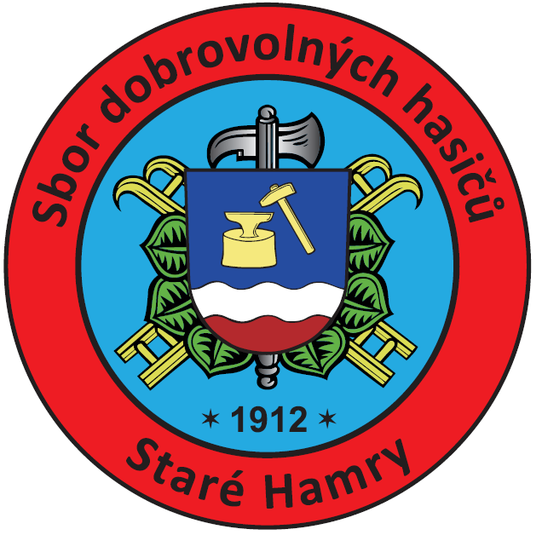

Sbor dobrovolných hasičů Staré Hamry
zve všechny děti a rodiče na tradiční

a

V sobotu 31. 5. 2014 od 17. 00hod.
u Domu hasičů na Samčance

Občerstvení zajištěno!

Srdečně zvou pořadatelé.

Příspěvek na údržbu nemovitostí

Na svém 27. zasedání schválilo usnesením č. 27/1/7 zastupitelstvo obce Staré Hamry poskytnutí příspěvku na údržbu nemovitostí fyzickým osobám, které měly k 31. 12. 2013 trvalý pobyt v obci Staré Hamry a byly současně vlastníky nemovitostí (bytové jednotky, obytného domu) v katastru obce Staré Hamry, ve kterých byla k 31. 12. 2013 přihlášena k trvalému pobytu fyzická osoba. Dále se uvedený příspěvek poskytuje podnikajícím fyzickým a právnickým osobám, které měly sídlo podnikání k 31. 12. 2013 v katastru obce Staré Hamry.

Vyplácení příspěvku bude zahájeno ve středu 18. 6. 2014 po doručení podepsané dohody na OÚ Staré Hamry, a to buď přímo v pokladně OÚ (v níže uvedených termínech), nebo převodem na účet.
Pro vyplácení příspěvku budou na OÚ vyhrazeny prodloužené úřední hodiny, a to ve dnech:
středa 18. června 2014 od 7.00 do 17.00 hodin
pátek 20. června 2014 od 7.00 do 17.00 hodin
pondělí 23. června 2014 od 7.00 do 17.00 hodin
středa 25. června 2014 od 7.00 do 17.00 hodin
pátek 27. června 2014 od 7.00 do 17.00 hodin

Upozorňujeme, že pro vyplacení příspěvku v pokladně OÚ je nezbytně nutné, aby se osobně dostavila osoba uvedena na dohodě o příspěvku!!! Je nutno předložit ústřižek od složenky anebo výpis z účtu, podle něhož bude zřejmé, že domovní daň na rok 2014 byla řádně zaplacena.
Eva Balášová, pokladní

Výzva České televize

Pamatujete si recepty svých babiček? Víte, jak se vařilo za války? Jak vypadal typický jídelníček v Beskydech před sedmdesáti léty? Co připravit z tuřínu, pohanky a dalších lokálních pochutin? Podělte se o své znalosti s Českou televizí.
Nejlepší příspěvky odměníme.
Ostravské studio České televize využije Vaše recepty v připravovaném projektu Dovolená ve starých časech.
Recepty doručte Obecnímu úřadu ve Starých Hamrech.

Děkujeme za spolupráci.

Martin Červenka, dramaturg pořadu.

Foto ze zájezdu do Velkých Těšan, Chropyně a Kroměříže
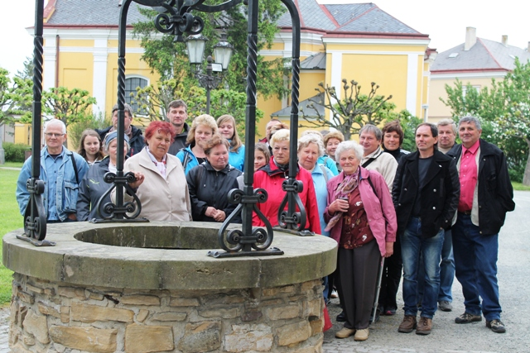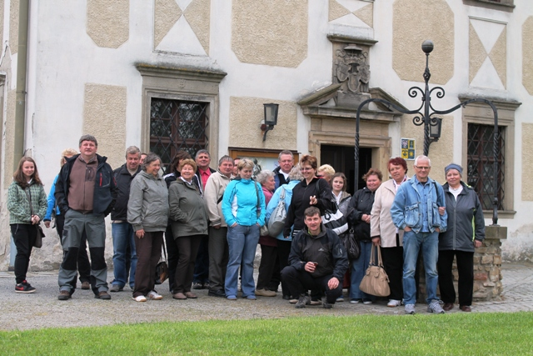
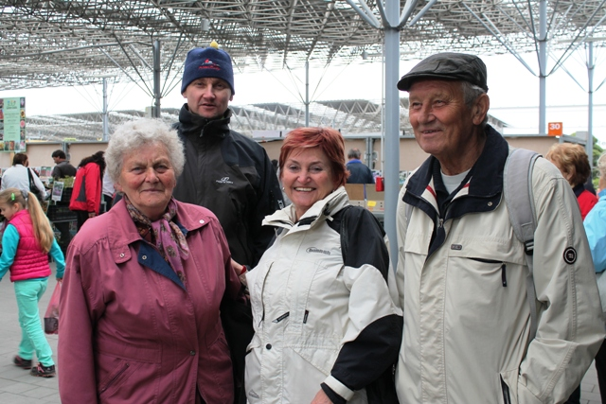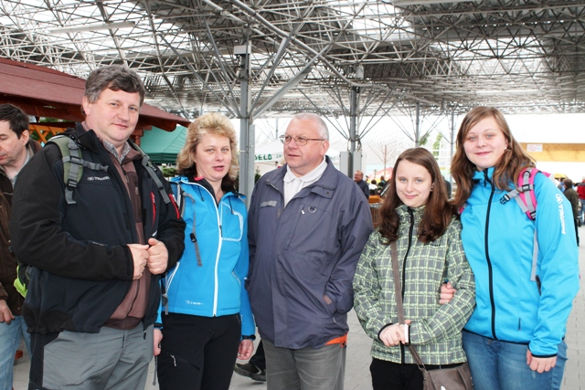
Foto z oslavy Dne matek
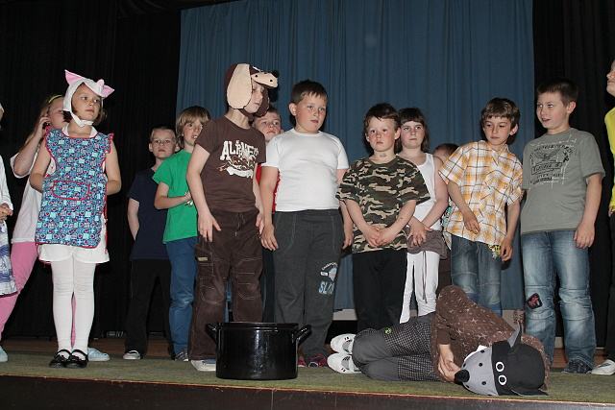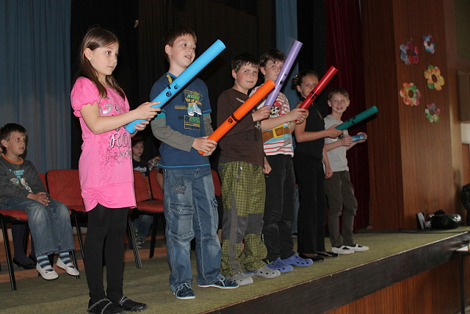
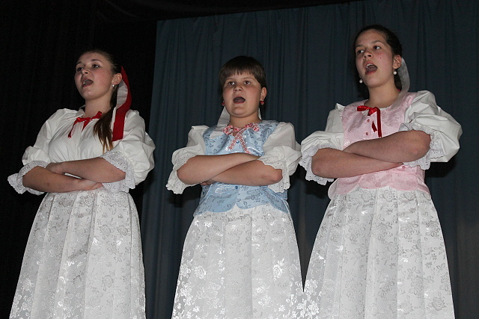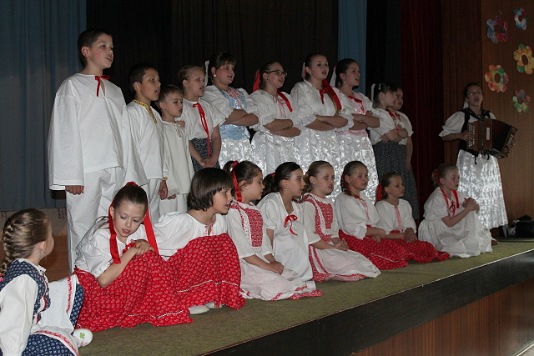
Můžeme si ta sluchátka nechat?
Ne podstatná, ale častá otázka několika účastníků zájezdu. Hamerští občané se vydali na výlet a ne jen tak ledajaký. Rovnou za hranice! Vyrazili jsme do Polska!

Výjezd byl ještě v noci, nebo alespoň to pro mě je v 4:15. Po cestě si celý autobus, kromě řidiče – naštěstí, dal šlofíka. Blížili jsme se pomalu k Polsku, když lidé začali otevírat oči a také svačiny.

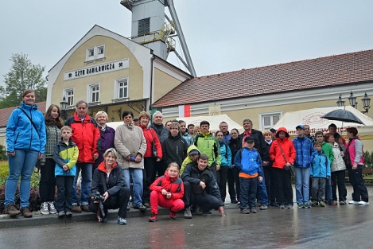
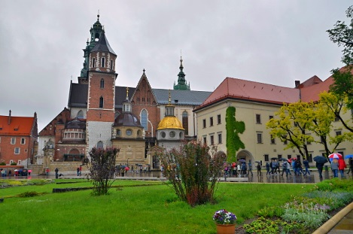
Naše první zastávka byl solný důl Wieliczka. Dostali jsme na krk malé krabičky, do ucha sluchátko a ve dvou skupinách se vydali do dolu dolů. Já byla ve skupince s průvodkyní Eliškou. Za naši skupinu mohu říct, že prohlídka byla super. V určitých místech jsme si mohli olíznout zeď či strop. Ale riskovat to? Kolik lidí to už před námi udělalo? Byli jsme raději opatrní. Viděli jsme sochy či lustry vytvořené ze soli. Poslechli si historii i současnost toho místa. Některé dámy se možná trochu zasnily, když jsme vešli do velikého „sálu“, kde se konají svatby. A povím vám, to musí být svatba! Ale nejprve si musíte sehnat bohatého ženicha. Mě osobně nejvíce zaujala video-audio projekce, která vás naprosto vtáhla do procesu tvoření těchto skal a zákoutí.
Co nás čekalo opět na zemi, byl jeden veliký liják. Přesunuli jsme se do Krakowa. Tam si mnozí prohlédli chrám nebo zámek Wawel. Dostat se na zámek nebylo jen tak jednoduché, museli jsme projít přes detektor kovů. Naštěstí prošli všichni.

Po prohlídce jsme byli vypuštěni do města. Nevím, jak ostatní, ale já musela oprášit angličtinu, protože jinak bych si neobjednala ani jídlo. Je to ostuda? Ostuda by byla, kdybych zůstala hladem, tak to vidím já!

V pět hodin jsme vyjížděli zpět k domovu, unavení, ale spokojení. A natěšení na další výjezd.
Jana Borská

Vítání ptačího zpěvu

Vážení a milí přátelé přírody a milovníci ptáků,

v neděli 11. 5. 2014 proběhl 1. ročník „Vítání ptačího zpěvu“. Jistě se teď spousta z vás ptá, co to vlastně znamená. Jedná se o ornitologickou akci pořádanou ornitology Ing. Václavem Tomáškem a Vojtěchem Brlíkem za podpory sponzora Beskyd, s.r.o. a ČSO. Akce se konala ve Frýdlantě nad Ostravicí s počátkem u lubenského, tzv. „houpacího“ mostu. Tato akce má za úkol seznámit veřejnost se základy ornitologie a těm co se v této branži již pohybují rozšířit obzory. Také osvětlit široké veřejnosti význam ptactva a jaký přínos má pro dnešní uspěchaný svět.

Letošní 1. ročník byl s hojnou účastí cca 40ti lidí. Po krátkém úvodu a seznámení skupiny s programem celého ornitologického dopoledne se naši ornitologové pustili do ukázkového odchytu ptáků do sítí. Ke spatření zde byli budníčci, mlynaříci, kosi i sýkory. Rozličné druhy zastupující naše ptactvo.

Zkušený ornitolog Ing. Václav Tomášek připojil ukázku kroužkování a některým zde bylo umožněno si ptáka ze sítě vymotat a pustit zpět do volné přírody.
Následovala procházka směrem na frýdlantské letiště s úžasným výkladem obou ornitologů, her pro děti a poznáváním krás naší přírody.

Po vyčerpávajícím ornitologickém programu, pro mnohé z nás také pozoruhodných nových věcí, se o slovo přihlásil pan Martin Hlaváč, který také doplnil naši početnou skupinu. Závěr tohoto krásného slunečného dopoledne nám tedy zpestřil výkladem z myslivosti.

Tímto bych chtěla moc poděkovat oběma ornitologům za krásně strávené dopoledne, úžasný výklad a ukázku odchytu i kroužkování ptactva. Za jejich trpělivost a toleranci při všetečných otázkách a přeji mnoho úspěchů a více příznivců v následujících ročnících.
za ČSO(Český svaz ornitologů)
Bc. Markéta Janovská

Pozvánka na přátelské posezení

Vážení rodiče, milí prarodiče, kamarádi,

chtěla bych vás jménem dětí z kroužku pozvat na závěrečnou akci kroužku konanou 24. 6. 2014 od 17:00 hod u ohniště u potoka Červík nad čističkou odpadních vod. Jelikož budou dvouměsíční prázdniny, tak bychom se chtěli pěkně rozloučit před nastávající odmlkou a završit tak téměř půl roku 1. ročníku Přírodovědného kroužku.

Budeme opékat párky, zpívat, hrát hry a spousty dalších věcí. Vítáni jsou všichni rodiče i prarodiče, sourozenci nebo kamarádi. Kdo bude chtít, může s sebou donést i hudební nástroje ať nám je veseleji.

Párky a chléb budou pro děti zajištěny. Nápoje a jídlo pro ostatní si s sebou přinese každý sám. Počítáme s hojnou účastí a těšíme se na vás.

Lektorka Bc.Markéta Janovská
Výzva
podle par. 65 odst. 3 zákona č. 256/2013 Sb., katastrální zákon, vlastníkům nemovitostí a dalším oprávněným, kteří nejsou označeni v katastru nemovitostí dostatečně určitě.

Úřad pro zastupování státu ve věcech majetkových vyzývá, podle par. 65 odst. 3 zákona č. 256/2013 Sb., katastrální zákon, vlastníky nemovitostí a další oprávněné osoby, kteří nejsou označeni v katastru nemovitostí dostatečně určitě, jak vyžaduje katastrální zákon, aby se přihlásili ke svému vlastnictví uvedené nemovitosti u místně příslušného pracoviště Úřadu pro zastupování státu ve věcech majetkových.

Seznam nemovitostí, jichž se tato výzva týká, je zveřejněn na webových stránkách Úřadu pro zastupování státu ve věcech majetkových www.uzsvm.cz v sekci „Nabídka majetku“, v části „Nedostatečně určitě identifikovaní vlastníci“.

Úřad pro zastupování státu ve věcech majetkových tímto upozorňuje na skutečnost, že pokud se vlastník nemovité věci nepřihlásí ve lhůtě stanovené v par. 1050, odst. 2 zákona č. 89/2012 Sb., občanský zákoník, tj. do 31. 12. 2023, má se za to, že ji opustil. Potom ve smyslu par. 1045, odst. 2 tohoto zákona připadne opuštěná nemovitá věc do vlastnictví státu.

Ing. Jan Jonáš, ředitel odboru Odloučené pracoviště Frýdek-Místek

Eurovolby ve Starých Hamrech

Ani ve Starých Hamrech tyto volby občany příliš neoslovily, i když celková volební účast 18,49%, je přece jen o něco vyšší než činí celostátní průměr – 18,20%, průměr Moravskoslezského kraje – pouhých 15% i průměr okresu Frýdek-Místek -16,23%. U našich sousedů, pak byla také celková účast nižší než u nás : Ostravice 16,64% a Bílá 15,83%. Celkem 88 vydaných volebních obálek je zároveň nejnižší účastí našich občanů ve všech novodobých volbách od roku 1989.
Z celkového počtu 39 kandidujících stran obdrželo jeden nebo více hlasů 14 stran. Celkovým vítězem voleb se v naší obci stalo ČSSD s 23,25% a na druhém místě skončila Křesť. demokr. Unie-Čs.str.lid, která obdržela 15,11 %. Vítěz celostátních voleb, ANO 2011, skončilo společně s ODS až na děleném 3-4 místě s 10,46 %.
Strana a její pořadí počet obdržených hlasů %
na kandidátní listině
5 | Křesť. demokr. unie-Čs. str. lid. | 13 | 15,11
6 | Str.zdr.rozumu-NECHCEME EURO | 3 | 3,48
7 | Koalice TOP 09 a STAN | 4 | 4,65
10 | Komunistická str. Čech a Moravy | 6 | 6,97
13 | Fair play - HNPD | 4 | 4,65
14 | Česká str. sociálně demokrat. | 20 | 23,25
16 | ANO 2011 | 9 | 10,46
20 | Občanská demokratická strana | 9 | 10,46
22 | Úsvit přímé demokr.T.Okamury | 5 | 5,81
23 | Strana zelených | 3 | 3,48
26 | Komunistická str.Českosloven. | 1 | 1,16
30 | HNUTÍ SOCIÁLNĚ SLABÝCH | 1 | 1,16
32 | Česká pirátská strana | 4 | 4,65
38 | Věci veřejné | 4 | 4,65
Jak se dalo očekávat, právě skončené eurovolby proběhly nejen bez většího zájmu voličů, ale i bez jakýchkoliv komplikací či narušení volebního zákona. Volební komise, pod vedením předsedkyně Jany Borské, tentokrát sice tolik práce neměla, ale svoji roli zvládla opět velmi dobře, stejně jako byla opět bezchybná příprava voleb ze strany obecního úřadu.
Závěrem snad ještě jedna zajímavost. Celkový nezájem většiny občanů byl ve velkém kontrastu s přístupem naší nejstarší účastnice voleb – 91 let, která se na volby nejen těšila, ale dokonce v jejím případě volební komise nemusela použít ani přenosnou volební urnu, protože se do volební místnosti dostavila osobně a plně z ní vyzařovala radost a zájem o dění v obci.
Ivo Martykán, člen volební komise
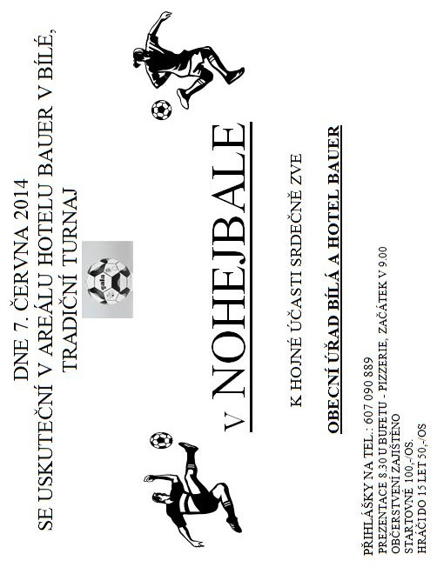
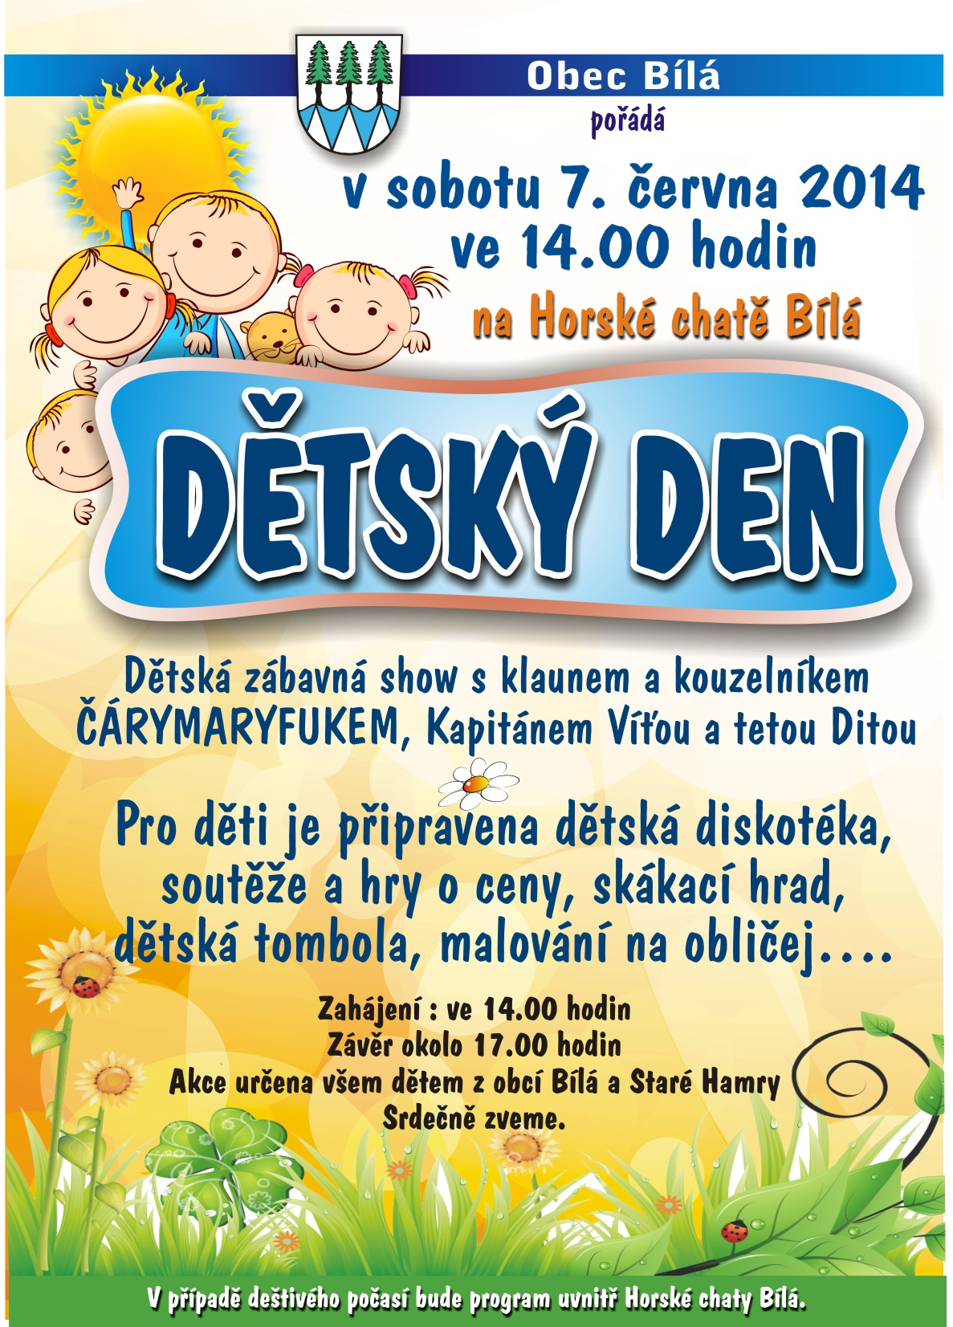

Společenská kronika

NAROZENINY

V červnu 2014 oslaví své životní jubileum :

Pan JAN VELIČKA 60 let
Pan JAN DUDEK 60 let
Pan MILAN VELIČKA 65 let
Paní ZDENKA MILATOVÁ 65 let
Paní MARIE LIŠKOVÁ 70 let
Paní ALOISIE DUDKOVÁ 91 let

Našim jubilantům k jejich výročí srdečně blahopřejeme a do dalších let přejeme pevné zdraví !


Přehled bohoslužeb v červnu 2014

1. 6. 2014 Bílá - 10 : 30 Staré Hamry - 11 : 30
8. 6. 2014 Bílá - 10 : 30 Staré Hamry - 11 : 30
15. 6. 2014 Bílá - 08 : 00
22. 6. 2014 Bílá - 10 : 30 Staré Hamry - 11 : 30
29. 6. 2014 Bílá - 10 : 30 Staré Hamry - 11 : 30
Inzerce

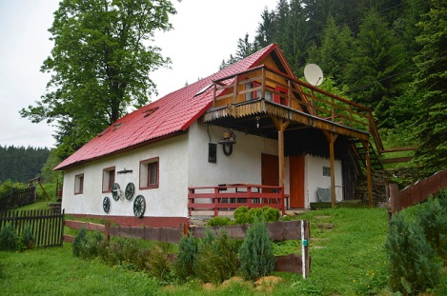

- Nabízím k dlouhodobému pronájmu rodinný domek, celoročně obyvatelný, v lokalitě Staré Hamry, most, č. p. 352, viz foto.
Kontakt: 739 563 418

- Daruji zachovalá zdvojená okenní křídla, vhodná např. ke stavbě pařeniště či skleníku. Kontakt: 604 296 326.
Staré Hamry, Těšiňočka

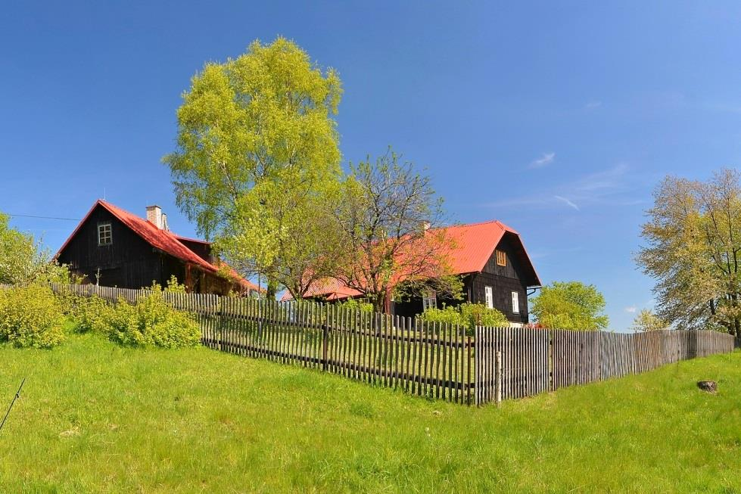

www.stare-hamry.cz

e-mail : obec@stare-hamry.cz

Vydává Obec Staré Hamry, vychází měsíčně

Redakční rada : Lukeš Petr, Balášová Eva

Číslo 5 vyšlo dne : 28. 5. 2014 ve Starých Hamrech

Cena 1 výtisku á 6.- Kč, na všechny stálé adresy rozšiřuje bezplatně OÚ Staré Hamry.

Registrační značka MK ČR E 12340

